Практическая работа № 1
Таблицы истинности

1 | Гулиева Эльвина | 1 | Брагинский Артем
2 | Дуняк Ярослав | 2 | Бычковская Екатерина
3 | Дьякова Олеся | 3 | Заплатина Василиса
4 | Зайцев Андрей | 4 | Исламова Юлия
5 | Зубайдуллина Камелия | 5 | Крымова Карина
6 | Ивина Алевтина | 6 | Кучин Егор
7 | Лукманов Герман | 7 | Никульченко Максим
8 | Пенкин Дмитрий | 8 | Одегов Анатолий
9 | Пименова Наталия | 9 | Сиразетдинов Анвар
10 | Растумханова Алина | 10 | Федоришин Евгений
11 | Собинов Владислав | 11 | Хромец Денис
12 | Филиппович Влада
13 | Ханова Эльвина

Оформление работы

Укажите название работы и её номер, тему, номер варианта, кто выполнил, условие.
Составьте таблицу истинности в текстовом процессоре. Название столбцов создайте в редакторе формул (Вставить – Объект – Microsoft Equation 3.0 ). Заполните таблицу истинности.
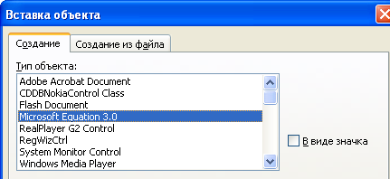
Составьте таблицу истинности в табличном редакторе и вычислите значения столбцов с использованием логических функций.
Вставьте скриншот (скопировать с помощью кнопки PrintScreen) таблицы в текстовый файл в режиме вычисления формул и проверки формул (Сервис – Зависимости формул – Режим проверки формул).
Практическую работу отформатировать следующим образом:
- шрифт Times New Roman 14 пт;
- заголовок полужирный Times New Roman 16 пт;
- поля по 2 см;
- высота строк таблиц 0,8 см;
- заголовки, таблицы и содержимое ячеек таблиц отцентрировать.
Сохраните работу на диске
H:\ 23 или 24\ ПР № 1 ТИ \ Фамилия класс ПР1.doc
Если работу присылаете по почте, то тема совпадает с названием файла (Фамилия класс ПР1). Например, «Федоров 10Г ПР1»
Образец оформления работы см ниже.

Практическая работа № 1
Таблицы истинности
Вариант № 1
Выполнил ученик 10 Г класса Федоров Иван

1. Составьте таблицу истинности для логической функции: $F(a,b)=\overline{(\overline{b}∨a)}⋅\overline{a}$
Решение:

$$a$$ | $$b$$ | $$\overline{a}$$ | $$\overline{b}$$ | $$\overline{b}∨a$$ | $$\overline{(\overline{b}∨a)}$$ | $$\overline{(\overline{b}∨a)}⋅\overline{a}$$
0 | 0 | 1 | 1 | 1 | 0 | 0
0 | 1 | 1 | 0 | 0 | 1 | 1
1 | 0 | 0 | 1 | 1 | 0 | 0
1 | 1 | 0 | 0 | 1 | 0 | 0

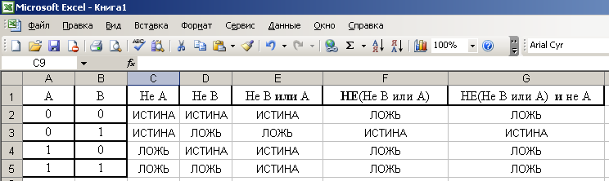

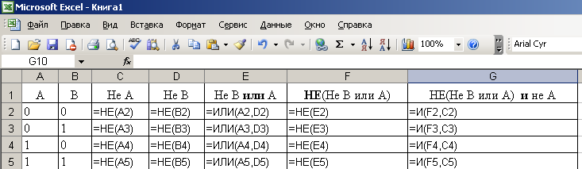

Вариант 1
Составьте таблицу истинности для логических функций:
1. $F(X,Y)=\overline{X}⋅\overline{\overline{Y}+X}$;
2. $f(x,y,z)=((x∨y)∧y∨(\overline{x∧y}))∧(x∨y(\overline{y}∨z))$

Вариант 2
Составьте таблицу истинности для логических функций:
1. $F(X,Y)=$$\overline{(\overline{X}⋅\overline{Y})⋅X}$;
2. $f(x,y,z)=(\overline{(x∧z)}∧\overline{(y∧\overline{x})})∨(y∧\overline{(\overline{z}∨z)})∨z$

Вариант 3

Составьте таблицу истинности для логических функций:
1. $F(X,Y)=$$\overline{X}+\overline{\overline{Y}⋅Y⋅X}$;
2. $f(x,y,z)=\overline{(z∨(y∧\overline{z})∧(x∨(y∧\overline{z}))∧\overline{(\overline{y}∨(x∧y))}\text{.}}$

Вариант 4

Составьте таблицу истинности для логических функций:
1. $F(X,Y)=$$(\overline{X}⋅\overline{Y})+\overline{X}$;
2. $f(x,y,z)=\overline{(x∧(y∨\overline{z}))∨\overline{((y∧z)∧\overline{x})}}$

Вариант 5

Составьте таблицу истинности для логических функций:
1. $F(X,Y)=$$X(X+Y)\overline{Y}$;
2. $f(x,y,z)=(\overline{(x∨\overline{y})∧y})∧\overline{(\overline{x}∧(y∨z))}$

Вариант 6

Составьте таблицу истинности для логических функций:
1. $F(X,Y)=$$\overline{\text{XY}}+(X⋅Y)+Z;$;

2. $f(x,y,z)=\overline{((\overline{x}∧z)∨(y∧\overline{x}))}∨(y∧\overline{(\overline{z}∧y∨z)})$

Вариант 7

Составьте таблицу истинности для логических функций:
1. $F(X,Y)=$$\overline{X}⋅\overline{\overline{Y}+X}$;
2. $f(x,y,z)=\overline{\overline{\overline{((x∨\overline{y})∧\overline{x})}∨(\overline{x}∧(\overline{x}∧(y∨z))\text{.}}}$

Вариант 8

Составьте таблицу истинности для логических функций:
1. $F(X,Y)=$$\overline{(\overline{X}⋅\overline{Y})⋅X}$;
2. $f(a,b,c)=\overline{\overline{a}∧(\overline{b}∧(a∨c))∨c∧b∨a}$

Вариант 9

Составьте таблицу истинности для логических функций:
1. $F(X,Y)=$$\overline{(\overline{X}⋅\overline{Y})⋅X}$;
2. $f(x,y,z)=\overline{((x∨y)∧x∨(\overline{x∧y}))∧(x∨y(\overline{y}∨z))}$

Вариант 10

Составьте таблицу истинности для логических функций:
1. $F(X,Y)=$$\overline{X}+\overline{\overline{Y}⋅Y⋅X}$;
2. $f(x,y,z)=\overline{((x∨z)∧(y∨\overline{x}))∧(y∧\overline{(\overline{z}∨z)})}$

Вариант 11

Составьте таблицу истинности для логических функций:
1. $F(X,Y)=$$(\overline{X}⋅\overline{Y})+\overline{X}$;
2. $f(x,y,z)=(\overline{(x∨y)}∨(\overline{\overline{x∧y}}))∨\overline{(z∨(\overline{y}∨x))}∨y$

Вариант 12

Составьте таблицу истинности для логических функций:
1. $F(X,Y)=$$X(X+Y)\overline{Y}$;
2. $f(x,y,z)=\overline{(z∨(y∧\overline{z})∨(x∨(y∧\overline{z}))∨(y∨(x∧y))\text{.}}$

Вариант 13

Составьте таблицу истинности для логических функций:
1. $F(X,Y)=$$\overline{X}⋅\overline{\overline{Y}+X}$;
2. $f(x,y,z)=\overline{(x∧(y∨\overline{z}))((y∧z)∧\overline{x})}∨\overline{x∨\text{xy}∨y∨z}$

Вариант 14

Составьте таблицу истинности для логических функций:
1. $F(X,Y)=$$\overline{(\overline{X}⋅\overline{Y})⋅X}$;
2. $f(x,y,z)=(\overline{(x∨\overline{y})∧y})∨\overline{(\overline{x}∨(y∨z))}$

Вариант 15

Составьте таблицу истинности для логических функций:
1. $F(X,Y)=$$\overline{(\overline{X}⋅\overline{Y})⋅X}$;
2. $f(x,y,z)=\overline{((x∧z)∨(y∧\overline{x}))}∧\overline{(y∧\overline{(\overline{z}∧y∨z)})}$

Вариант 16

Составьте таблицу истинности для логических функций:
1. $F(X,Y)=$$\overline{X}⋅\overline{\overline{Y}+X}$;
2.$f(x,y,z)=\overline{(\overline{(x∨\overline{y})∧x)}∧\overline{(\overline{x}∧(\overline{x}∧(y∨z))}\text{.}}$

